2017年国家公务员行政职业能力测验真题卷(地市级)数量
2018年国家公务员考试公告预计2017年10月中旬发布，11月下旬进行笔试，想要参加2018年国家公务员考试的考生要提前备考，历年真题是备考的重要资料，文都公考小编为大家整理了2017年国家公务员考试行测真题。希望对大家有一定的帮助。更多真题敬请关注文都公务员考试网！
第三部分 数量关系
在这部分试题中，每道题呈现一段表述数字关系的文字，要求你迅速、准确地计算出答案。
61.为维护办公环境，某办公室四人在工作日轮流打扫卫生，每周一打扫卫生的人给植物浇水。7月5日周五轮到小玲打扫卫生，下一次小玲给植物浇水是在( )
A.7月15日 B.7月22日 C.7月29日 D.8月5日
62.某人出生于20世纪70年代，某年他发现从当年起连续10年自己的年龄与当年年份数字之和相等(出生当年算0岁)。问他在以下哪一年时，年龄为9的整数倍( )
A.2006年 B.2007年 C.2008年 D.2009年
63.某人租下一店面准备卖服装，房租每月1万元，重新装修花费10万元。从租下店面到开始营业花费3个月时间。开始营业后第一个月，扣除所有费用后的纯利润为3万元。如每月纯利润比上月增加2000元而成本不变，问该店在租下店面后第几个月收回投资( )
A.7 B.8 C.9 D.10
64.某次知识竞猜试卷包括3道每题10分的甲类题，2道每题20分的乙类题以及1道30分的丙类题。参赛者赵某随机选择其中的部分试题作答并全部答对，最终得分为70分。问赵某未选择丙类题的概率为( )
A. 1/3 B.1/5 C.1/7 D.1/8
65.某抗洪指挥部的所有人员中，有2/3的人在前线指挥抢险。由于汛情紧急，又增派6人前往，此时在前线指挥抢险的人数占总人数的75%。如该抗洪指挥部需要保留至少10%的人员在应急指挥中心，那么最多还能再派多少人去前线( )
A.8 B.9 C.10 D.11
66.小张需要在5个长度分别为15秒、53秒、22秒、47秒、23秒的视频片段中选取若干个，合成为一个长度在80~90秒之间的宣传视频。如果每个片段均需完整使用且最多使用一次，并且片段间没有空闲时段，问他按照要求可能做出多少个不同的视频( )
A.12 B.6 C.24 D.18
67.一块种植花卉的矩形土地如下图所示，AD边长是AB的2倍，E是CD的中点，甲、乙、丙、丁、戊区域分别种植白花、红花、黄花、紫花、白花。问种植白花的面积占矩形土地面积的( )
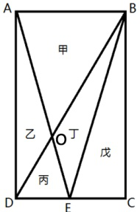
A.3/4 B.2/3 C.7/12 D.1/2
68.某商铺甲、乙两组员工利用包装礼品的边角料制作一批花朵装饰门店。甲组单独制作需要10小时，乙组单独制作需要15小时，现两组一起做，期间乙组休息了1小时40分，完成时甲组比乙组多做300朵。问这批花有多少朵( )
A.600 B.900 C.1350 D.1500
69.一正三角形小路如下图所示，甲、乙两人同时从A点出发，朝不同方向沿小路散步，已知甲的速度是乙的2倍。问以下哪个坐标图能准确描述两人之间的直线距离与时间的关系(横轴为时间，纵轴为直线距离)( )
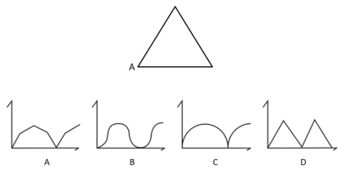
70.某次军事演习中，一架无人机停在空中对三个地面目标点进行侦察。已知三个目标点在地面上的连线构成直角三角形，两个点之间的最远距离为600米。问无人机与三个点同时保持500米距离时，其飞行高度为多少米( )
A.500 B.600 C.300 D.400

